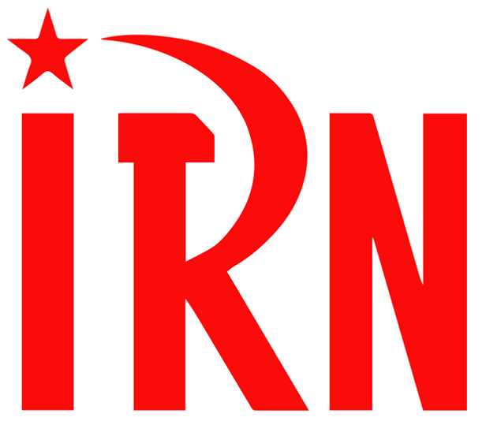

（P01）俄罗斯革命共青团（布）在三战可能爆发前夕的声明
（P06）日本全国劳动组合总联合反对为安倍举行国葬
（P09）以色列四青年拒服兵役，反对占领巴勒斯坦
（P12）哥伦比亚政府宣布与民族解放军恢复和谈
（P15）乌克兰战争分裂了德国统治阶级和德国左翼党
（P22）法国共产党总书记呼吁人民停止支付能源账单

2022年第30期
2022年9月24日

订阅方式（三选一即可）：
1. 扫描二维码填写您的邮箱
（如无法提交，请在空白处点击再试）
2. 进入以下链接填写您的邮箱
https://cloud.seatable.cn/dtable/forms/ff203a21-e739-4321-bb63-3d9665873695/
3. 用您的邮箱发送“订阅”至irn3000@outlook.com

俄罗斯革命共产主义青年团（布尔什维克）
在第三次世界大战可能爆发前夕的声明
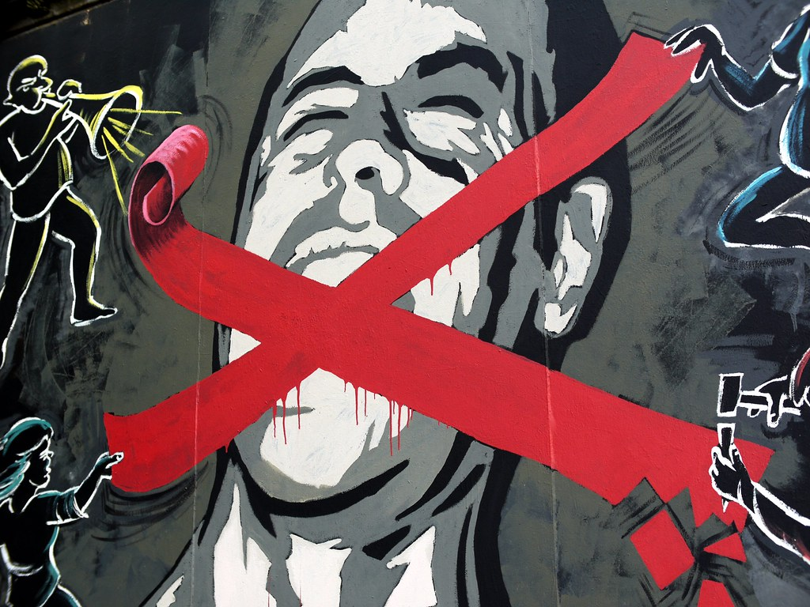
来源：俄罗斯革命共产主义青年团（布尔什维克）网站
日期：2022年8月24日
链接：https://rksmb.org/english/statement-of-the-central-committee-of-rksmb-on-the-eve-of-the-possible-outbreak-of-the-third-world-war/
2月24日，帝国主义战争的新阶段在乌克兰开始了，这在俄罗斯的宣传中被称作“特别军事行动”。不久，俄罗斯政府就匆忙地为俄罗斯联邦行政法和刑法通过了新的条款。
对“俄罗斯联邦国家机构在俄罗斯领土以外为保护国家及其公民的利益而承担的义务”进行诋毁，从3月起就被视作违法。如政府报纸的文章所明确表述的那样，“诋毁”被定义为任何对当局不忠的言辞和批评。对这一行为的罚款最高可达10万卢布（1700美元）。
针对“俄罗斯联邦国家机构在俄罗斯领土以外履行职责”散布“谣言”也被视作犯罪。在这里，“谣言”指的是与俄罗斯联邦国防部的官方声明相矛盾的任何信息，而不管其是否属实。对这一行为的最高惩罚是150万卢布（2.5万美元）的罚款或3年监禁。此外，刑法还包括这样一节：如果“情节严重”，最高可判15年监禁。
这一类法律刚一通过，镇压的飞轮就开始转向所有公开反对战争的人。下面是一些例子：
- 3月初，在西伯利亚，一个人因为计划参加反战集会而被罚款6万卢布（1000美元）。
- 托木斯克的一位公民因为“默默支持不法行为”而被罚款4.5万卢布（750美元）。
- 4月底，伏尔加格勒州的学校进行了一项特别抽查，目的是揭发对国家不忠的学生。孩子们中间总共有146件“违法行为”受到关注。
- 一位17岁的技术学校学生拒绝参加“爱国”集会和佩戴折叠成Z字型（俄罗斯干涉乌克兰的标志）的圣乔治丝带，并在班级群聊中解释了自己的理由。校长很快通知了警察，这个女孩被罚款3万卢布（500美元）。
- 托木斯克的一位妇女因为手持写着“战争是每个人的事情”的横幅出门而被判刑。
- 弗拉基米尔州的一位工人和一名同事坦率地谈论战争之后，就被带上了法庭。
- 纳尔奇克的法院判处一位父亲2年缓刑和3万卢布（500美元）罚款，原因是他的12岁女儿摘掉了别人汽车上折叠成Z字型的圣乔治丝带。
- 在斯维尔德洛夫斯克州，一位牧师写道：“俄罗斯政府正在违反神圣的戒律。”当局由此对他提起了刑事诉讼。
- 莫斯科市议会代表戈里诺夫（Gorinov）先生因为有关俄罗斯军队的“谣言”而被判处7年监禁。
7月底，司法部准备了两份方法论材料，用于指导如何根据新的国家法典条款进行审查。其中建议说：“对军事行动事实的看法或对军事行动的负面评价，是对武装部队的出动加以诋毁的一种迹象。”
这样，面具就滑落了下来：俄罗斯政权毫不含糊地宣布，它愿意因为任何令它不快的或独立的意见而惩罚自己的人民。
俄罗斯目前发生的事情是法西斯主义倾向的生动表现，这种倾向是最近15至20年来俄罗斯帝国主义所固有的。最近，这种倾向明显地加速了。例如，在疫情的几年里，俄罗斯许多地区事实上禁止了公共集会。然而，这种禁令却不适用于忠于政府的组织。警察甚至更加频繁地逮捕散发传单或在社交媒体发帖的活动家。2022年3月，国家安全局突袭了乌发的一个马克思主义小组。现在，这个小组的成员被指控为“极端主义”，受到长期监禁的威胁。另一方面，匪徒一般的新纳粹或极右翼宗教组织，例如Sorok Sorokov，却得到了国家、教会和警察的公开鼓励。这一类组织已经在警察基地训练，以便用于镇压任何可能的反抗。
如今，任何异议都会在法律层面上被追究。
我们敦促所有友好的共产主义青年团，抛弃对俄罗斯的国内局势、国际作用以及国内政策的幻想。俄罗斯统治阶级不过是给自己披上了红布，只是在利用苏联人民战胜纳粹的记忆来装扮自己。俄罗斯的反共宣传每天都在增长，列宁的纪念碑被悄悄地移除。在所谓被解放的乌克兰领土上，乌克兰民族主义意识形态正在被大俄罗斯沙文主义、君主主义和“俄罗斯世界”[1]的反动观点所取代。
我国的社会秩序就像是沙皇体制和智利皮诺切特政权的一种扭曲的混合物。不愿背叛自己信念的俄罗斯共产主义者不得不进一步转入地下。
俄罗斯革命共产主义青年团（布尔什维克）（Russian Revolutionary Communist Youth League – RKSM(b)）宣布，自己完全忠于社会革命和无产阶级国际主义的思想。

日本全国劳动组合总联合反对为安倍举行国葬
来源：日本全国劳动组合总联合网站
作者：全国劳动组合总联合[1]事务局长黑泽幸一（Kurosawa Koichi）
日期：2022年7月22日
链接：http://www.zenroren.gr.jp/jp/english/2022/07/english220729_01.html
声明
我们强烈要求内阁撤回为前首相安倍举行“国葬”的决定
2022年7月22日，日本首相岸田文雄（Kishida Fumio）的内阁批准了于9月27日为已故前首相安倍晋三（Abe Shinzo）举行“国葬”的决定。在7月10日参议院选举后，岸田文雄就表示有意为安倍举行国葬。尽管公众舆论对此存在严重分歧，他还是让他的内阁不顾质疑和反对批准了这项计划。无论对死者评价如何，人们都应拥有根据自身感受自由表达哀悼的自由。政府无权强迫公众表达哀悼。用税款举行这样的国葬，无异于强迫公众表达哀悼。我们坚决反对内阁的决定，要求其撤回举行国葬的计划。
岸田首相为举行国葬一事进行辩护，他说安倍作为首相在其任期内展现出优秀的领导能力，是日本任期最长的一位首相，其任期长达8年零8个月。他还辩称这位已故的前首相在多个领域都曾取得巨大成就，包括以日美关系为中心展开的外交关系。但这样的解释并不能成为国葬的正当理由。坚持自由和民主的原则，不对前首相被枪杀过度反应，这一点十分重要。
为了大企业和富人的利益，前首相安倍的政府实施了破坏就业规则的新自由主义的经济政策，推行了被称为“安倍经济学”的经济政策。安倍政府提高了消费税，削减了医疗保健和其他社会服务的资金，从而破坏了人们的生计和当地经济。安倍迫使内阁允许日本行使集体自卫权，为日本成为能够在海外发动战争的国家和制定《战争法》奠定了基础，这标志着其背离了历届自民党政府的立场。安倍还卷入一系列丑闻：将国有土地十分可疑地出售给学校运营商森友学园（Moritomo Gakuen），在爱媛县（Ehime Prefecture）开设的一所兽医学院也由他的密友负责监管，还涉嫌为他的“赏樱会”滥用税款。他还曾在国会做过至少118次虚假陈述。这些仅是安倍政府不当行为遭到公众强烈批评的无数案例中的一部分。
内阁举行“国葬”的决定是绝对不可接受的，因为这意味着强迫全体日本人民表达哀悼，违反了宪法第十九条（思想及良心的自由不受侵犯）。国葬的目的是赞扬安倍政府所做的一切，掩盖其所有负面遗产，并帮助承诺继承安倍“遗志”的岸田首相获得信任乃至掌声。我们坚决反对岸田首相承诺继承的前首相安倍修改宪法的“遗志”，坚决反对日本获得攻击敌方基地、推进重大军事建设、以摧毁人民生活的方式来发动战争的能力。
面对第七波新冠疫情和飞涨的物价危及民生和经济，政府的任务应当是保障和改善医疗体系来保护人民的生命，并降低消费税和大幅提高工资以便从根本上支持人们的生活和经济。全劳联表示，它致力于同工业和区域联合会合作，扩大人民的合作，以实现宪法指导下的政治，保护工人和人民的生命和生活条件。

以色列四青年拒服兵役，反对占领巴勒斯坦
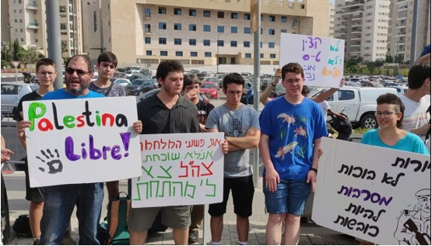
来源：以色列共产党网站
日期：2022年9月7日
题图：议员奥佛·卡西福与四名青年一起在征兵站门前抗议
链接：https://maki.org.il/en/?p=30558
2022年9月4日，四名以色列青年沙哈尔·施瓦茨（Shahar Schwartz）（18岁）、埃纳特·格里茨（Einat Gerlitz）（19岁）、埃维塔·摩西·鲁宾（Evyatar Moshe Rubin）（19岁）和纳维·沙布泰·列文（Nave Shabtay Levin）（18岁）来到位于以色列中部特哈休莫（Tel Hashomer）的军队征兵站，宣布他们拒绝入伍以抗议军事占领和种族隔离。和平与平等民主阵线（Hadesh）[1]、“联合名单”（Hadesh）[2]的议员奥佛·卡西福（Ofer Cassif）等数十位社会活动家，紧随四名青年来到大门口，高呼“我们绝不为占领军服役，绝不为之杀人或去死！”
四名青年之一施瓦茨已经在军事监狱里关了10天，之后他被释放了，并被命令再次出庭，这意味着他日后很有可能多次入狱。青年们得到了“拒绝为占领服务”（Mesarvot）的支持，这是一个草根网络平台，汇集了拒绝入伍以抗议以色列占领行动的个人和团体。
列文在接受“+972”网站采访时表示：“某种意义上来说，我是在军队中长大的。我父亲是一名军官，周末会带我去基地，我就在这样的环境中长大，当时我拿着武器，摆弄机关枪，收集弹壳……另一方面，我的母亲给我提供了反面叙事——更加左翼的角度。我在这两种环境下成长起来，直到我开始自己研究。我参加了示威活动，在现实中看到了种族隔离，而不仅仅是在理论上。拒绝服兵役的决定来自于我个人的激进化过程，而今天我可以说，我是作为一名共产主义者来面对这个问题的。我反对犹太人和阿拉伯人之间的阶级划分，我看到了有钱有势的人如何从战争罪行中，如何从巴勒斯坦人和以色列人所经历的痛苦和死亡中获利。”

哥伦比亚政府宣布与民族解放军恢复和谈
来源：印度“人民快讯”网站
日期：2022年8月8日
链接：https://peoplesdispatch.org/2022/08/08/colombian-government-announces-official-resumption-of-peace-talks-with-eln/
古斯塔沃·佩特罗（Gustavo Petro）和弗朗西亚·马尔克斯（Francia Márquez）[1]的政府已宣布将哥伦比亚的国内和平作为优先事项，并将致力于改善伊万·杜克时期的破坏性倒退状况。
在宣誓就任总统后面向当地媒体的首次新闻发布会上，古斯塔沃·佩特罗确认将与活跃在哥伦比亚国内的最大游击队组织民族解放军（Ejército de Liberación Nacional (ELN)）正式恢复谈判。佩特罗在8月8日表示：“我们希望恢复和平协议，并在未来几周内宣布我们是否将在古巴保持对话。这不仅取决于我方，还取决于那些愿意谈判的人。”
哥伦比亚当局和民族解放军之间的和平对话很早之前就已在哈瓦那开始，包括智利、委内瑞拉、挪威和巴西在内的其他国家都作为该国和平的保证国参加了对话。但在2018年，时任总统伊万·杜克中断了和平谈判，他执政的四年也成为了该国历史上最暴力的时期之一。
现在，除古巴之外，智利政府也提出为对话提供场所。新当选的智利总统加布里埃尔·博里奇在访问波哥大并出席佩特罗的就职典礼时发表声明说：“我们表示愿意在哥伦比亚政府认为对其事业最有益的条件下继续合作。”此外，谈判还可在厄瓜多尔、墨西哥和挪威举行。
2017年，民族解放军代表和当时的胡安·曼努埃尔·桑托斯政府先后在厄瓜多尔首都基多和古巴首都哈瓦那举行了首次会谈。
在2022年大选期间，活跃于哥伦比亚的这个最大游击队组织宣布单方面停火，以表明其对谈判的意愿。在7月初“历史公约联盟”（Historic Pact）胜选后，以“安东尼奥·加西亚”（Antonio García）之名为人所知的民族解放军指挥官埃莱塞·赫林托·查莫罗（Eliécer Herlinto Chamorro）发表声明，重申愿意与新政府恢复谈判，“以便谈判的结果能够为所有哥伦比亚人带来具有社会公正的和平”。
民族解放军1964年在古巴革命和解放神学的鼓舞下成立，是2016年《和平协议》之后仍然活跃于哥伦比亚全境的最后一支反政府武装。根据和平与和解基金会（Pares）的数据，该组织存在于200多个城市，约有2300名成员，在阿劳卡、考卡、乔科、纳里尼奥、卡塔通博和安蒂奥基亚（Arauca, Cauca, Chocó, Nariño, Catatumbo and Antioquia）最为集中。
今年8月，也就是对话破裂四年之后，指挥官“安东尼奥·加西亚”在接受采访时表示，民族解放军从来没有强加条件，“毫无疑问，如果他们真正渴望和平，那么所有问题都可以在谈判桌上讨论或审议”。
8月7日就任总统后，古斯塔沃·佩特罗再次重申，他的承诺是在哥伦比亚实现“全面和平”。

乌克兰战争分裂了德国统治阶级和德国左翼党
来源：美国共产党“人民世界”网站
日期：2022年7月13日
链接：https://peoplesworld.org/article/ukraine-war-divides-german-ruling-class-and-the-left/
德国虽然早已正式统一，但却一直被两股势力左右。一些经济集团，如天然气进口商、制造业及农产品出口商，希望与俄罗斯（乃至□□）和睦相处，这一政策以默克尔和“北溪2号”[1]为标志。
这遭到了华盛顿波托马克河畔[2]、查尔斯-科赫的威奇塔总部[3]以及类似地方的人恼羞成怒的反对，他们不仅想出口页岩气，而且想要阻止哪怕是有限的德俄和解。他们的终极目标是：最终击败俄罗斯，然后是□□。他们打着“秩序规则”、民主、自由（以及自由市场！）和反对“威权主义”的幌子，将这两国视作其世界霸权计划的主要障碍。
无论是出于意识形态还是相互交织的企业和金融利益，甚至可能是个人的职业期望，与这些人士关系密切的是德国的大西洋主义者——那些希望德国更紧密地融入美英主导的跨大西洋联盟的人。
在俄罗斯2月24日入侵乌克兰之后，德国的大西洋主义者在执政联盟内外赢得了全面胜利——他们在媒体上愤怒地谴责关于俄罗斯的一切；拿“北溪2号”开刀，试图永久切断与莫斯科的所有商业联系，尽管这很可能导致国内工业瘫痪，甚至可能让德国的室内温度创下新低。
基督教民主联盟（CDU）、自由民主党（FDP）以及首当其冲的绿党（Green Party）[4]加入了进攻。年轻的绿党籍外长安娜莱娜·贝尔博克（Annalena Baerbock）要求向基辅运送尽可能多的重型武器，以实现她“毁灭俄罗斯”的伟大构想。
而社会民主党的态度则有些暧昧，总理舒尔茨对向乌克兰运送重型武器和深度卷入北约与俄罗斯可能爆发的热战犹豫不决。但媒体的抨击越来越猛烈，舒尔茨屈服了，他决定站在北约和华盛顿一边，在立陶宛部署更多的德国军队，并要求国会划拨史无前例的1000亿欧元（约1000亿美元）资金用于增加军备以“保卫德国安全”。
谴责俄罗斯的“竞赛”日趋白热化，以至于重新唤起了20世纪30年代某种快被遗忘的声音，比如社会民主党党魁拉尔斯·克林贝尔（Lars Klingbeil）声称：“德国的盟友有很大的期望，而德国必须实现这些期望……经过近80年的停滞，是时候走出‘历史的终结’，成为世界舞台上的主导力量了。”
真是令人不寒而栗的话语！更让人恐惧的是德国空军参谋长英戈·格哈茨（Ingo Gerhartz）的言论：“为了实现可靠的威慑，我们既需要手段，也需要政治意愿（如果有必要的话）来实施核威慑。”建制派政党中的“守旧派”开始追忆过去的“荣光”了。
极右翼的德国选择党（AfD）为了那些过去的“荣光”更是全力以赴，但他们与欧洲其他一些极右分子一样，没有加入对俄罗斯的口头攻击，甚至反对为乌克兰提供军备。他们在几乎所有事务中的主要任务都是反对——首先是反对欧盟。但作为死硬的民族主义者，他们也支持德国大力建设军队，进一步扩军并对青年男性实行义务兵役制（正如施泰因迈尔（Steinmeier）总统所建议的那样）。
左翼党（Die linke）一直是一个主张和平，反对在塞尔维亚、阿富汗、马里或德国境外的任何地方驻军的党。而它现在也陷入了分裂，主要争论的焦点是乌克兰战争。事实上，在相关问题上的分歧并不是什么新鲜事，尽管很少有像6月下旬的党代会这样唇枪舌剑的情况。
对于左翼党来说，过去的一年是灾难性的。在去年（2021年）9月的选举中，该党仅获得4.9%的选票，低于4年前的6.9%。不幸中的万幸是，因为联邦议会的一条特殊规定，左翼党保住了自己的议会党团：如果有3名或3名以上的代表在他们的选区直接胜选，即使该党没有达到规定的5%的议席门槛，也能设立议会党团。然而，依照比例代表制，左翼党现在只有39个议席，而不是之前的69个。它不再是最强的反对党，而是沦为最弱的。
面对这样的政治灾难，左翼党似乎无能为力，又接连在三个州的选举中惨败：萨尔州从12.8%降至2.6%；石勒苏益格-荷尔斯泰因州从3.8%降至1.7%；而在关键的工业地区北莱茵-威斯特法伦州，也从4.9%降至2.7%。
很少有工人投票给左翼党，一些重要党员也退出了。《明镜》（Der Spiegel）周刊将一场与性有关的事件（一些不知名的党员声称被性侵）伪造成一场恶意的“Me Too”攻击，攻击的对象是左翼党两位联合主席中间相对激进的珍妮·威斯勒（Janine Wissler），据称她掩盖了此事。这导致另一位联合主席——来自“改革派”的苏珊娜·亨尼格-韦尔索（Susanne Hennig-Wellsow）一怒之下辞去了领导职务，因此左翼党现在不得不举行新的领导人选举。严肃地说，该党正面临着彻底失败，甚至分裂和灭亡的结局。
在主要的争论中，所谓的“改革派”软化了该党对北约的基本反对立场，希望自己被亲北约的绿党和社会民主党的执政联盟接纳。但左翼党糟糕的选举结果使这种缥缈的希望变得完全不可能。但“改革派”仍然倾向于淡化或忽略北约目前的角色，将乌克兰的悲剧全部归咎于俄罗斯和普京。另一方面，该党的“激进派”则将北约，尤其是美国视为挑衅者，认为其在俄罗斯边境部署军备、举行演习的扩张主义政策显然是在寻找麻烦——不幸的是，他们的担忧都一一应验了。
这场争论反映了左翼党内更深的裂痕：一边是那些呼吁改善儿童保育、养老金和最低工资的人，他们在模糊的陈词滥调中只把社会主义看作是“遥远的地平线”，同时对体制的现状保持默认，尽管亿万富翁的威胁越来越大，但他们还是选择努力捏着鼻子忍受。另一边是“激进派”，虽然还不至于像某些极左派一样呼吁明天就革命，但坚称拒绝和反对资本主义制度是该党至关重要的基本原则。
简单来说，左翼党的“改革派”接受了北约，“激进派”则反对北约。他们的分歧使党代会的辩论十分“多彩”。但辩论基本由“改革派”主导，他们最终以大约60：30的比例获胜，并设法将一些非常热心的亲北约倡导者推上党内领导职位。作为制衡，“激进派”的珍妮·维斯勒则再次当选联合主席（从而否定了媒体有关性侵案的恶意诽谤）。
左翼党的联合主席，按照通常的男配女、东配西、“激进派”配“改革派”的平衡模式得到了维持。来自莱比锡的、通过在选区赢得一个席位来拯救左翼党议会党团的三名代表之一、激进而受欢迎的索伦·佩尔曼（Sören Pellmann），输给了相对温和派的马丁·施德万（Martin Schirdewan），后者还是欧洲议会的议员，他承诺在反对向乌克兰出售军备和为和平组织斗争的同时，更强调工人阶级的斗争。他似乎也在寻求左翼内部的和解，并最终采取行动。
左翼党的部分成员谴责党代会的结果；另一些人则很庆幸党没有进一步分裂。一些政治立场得到了重申：对“性别问题”（甚至是在语法和标点符号上）的威胁得以避免，并达成了脆弱的妥协。
左翼党能否及时在劳动人民中间重新站稳脚跟，以应对当前迫在眉睫的诸多困难和巨大威胁，还有待观察。而这在很大程度上可能取决于它对乌克兰战争的立场。

法国共产党总书记呼吁人民停止支付能源账单
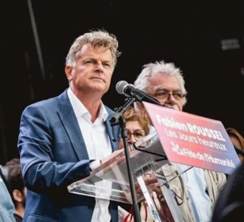
来源：英国共产党“晨星报”网站
日期：2022年9月11日
题图：法国共产党总书记法比安·鲁塞尔
链接：https://morningstaronline.co.uk/article/w/french-communist-leader-urges-citizens-to-not-pay-energy-bills
法国共产党领导人呼吁各社区、地方政府和企业拒绝支付价格高到离谱的能源账单。
法国共产党总书记法比安·鲁塞尔（Fabian Roussel）对法国人民说，不要“浪费你们的钱”。
鲁塞尔先生说，人人都应当拒绝支付这些账单，因为现在“它们的价格涨到令人无法接受”。
鲁塞尔先生是早先第一轮总统选举中的一位候选人。他相信，这种拒付账单的行为是一种“共和主义的抵抗”。
他说，一旦议会重新开会，他就将立即提出让企业和地方政府获取平价能源的议案。
在2022年9月9日星期五的“《人道报》节”[1]上，鲁塞尔先生发言呼吁法国共产党人保卫工作，不要只是成为“社会救济和最低工资之中的左翼”。
这位法国共产党领导人说，他已下定决心，要确保人们视共产党为“工作”党，而不是“社会救济”党，以此战胜极右翼。
他说：“左翼必须保卫工作和工资。”
他补充说：“我不同意确保就业的提议。那种提议会让我们和劳动工人们割裂开！”
提出“确保就业”政策的是不屈法国党（La France Insoumise）的让-卢克·梅郎雄（Jean-Luc Mélenchon）。该政策主张自动向长期失业者提供一个领最低工资的工作岗位，这些岗位涉及各社会部门和环境改良事务。

[1] 这种观点以共同的语言、文化、宗教为幌子，服务于俄罗斯对周边国家的干涉。——译注
[1] 简称全劳联，日本的一个全国性工会联合会。不隶属于任何政党，但与日本共产党等左翼政党关系密切。——译注
[1] 以色列共产党为首的左翼政治组织。——译注
[2] 以色列共产党和以色列国内阿拉伯人政党的竞选联盟。——译注
[1] 两人分别为哥伦比亚正副总统。——译注
[1] 俄罗斯天然气巨头俄罗斯天然气工业股份公司（Gazprom）和五家欧洲公司的合作项目，每年可向西欧输送550亿立方米的天然气。——译注
[2] 指美国政府。——译注
[3] 美国科氏工业集团，业务遍及多个领域，拥有北美最大的液化石油气加工集团，占北美市场总量的25%。——译注
[4] 基督教民主联盟为在野党，自由民主党和绿党参与了社会民主党为首的执政联盟。——译注
[1] 《人道报》是法国共产党的机关报。——译注

